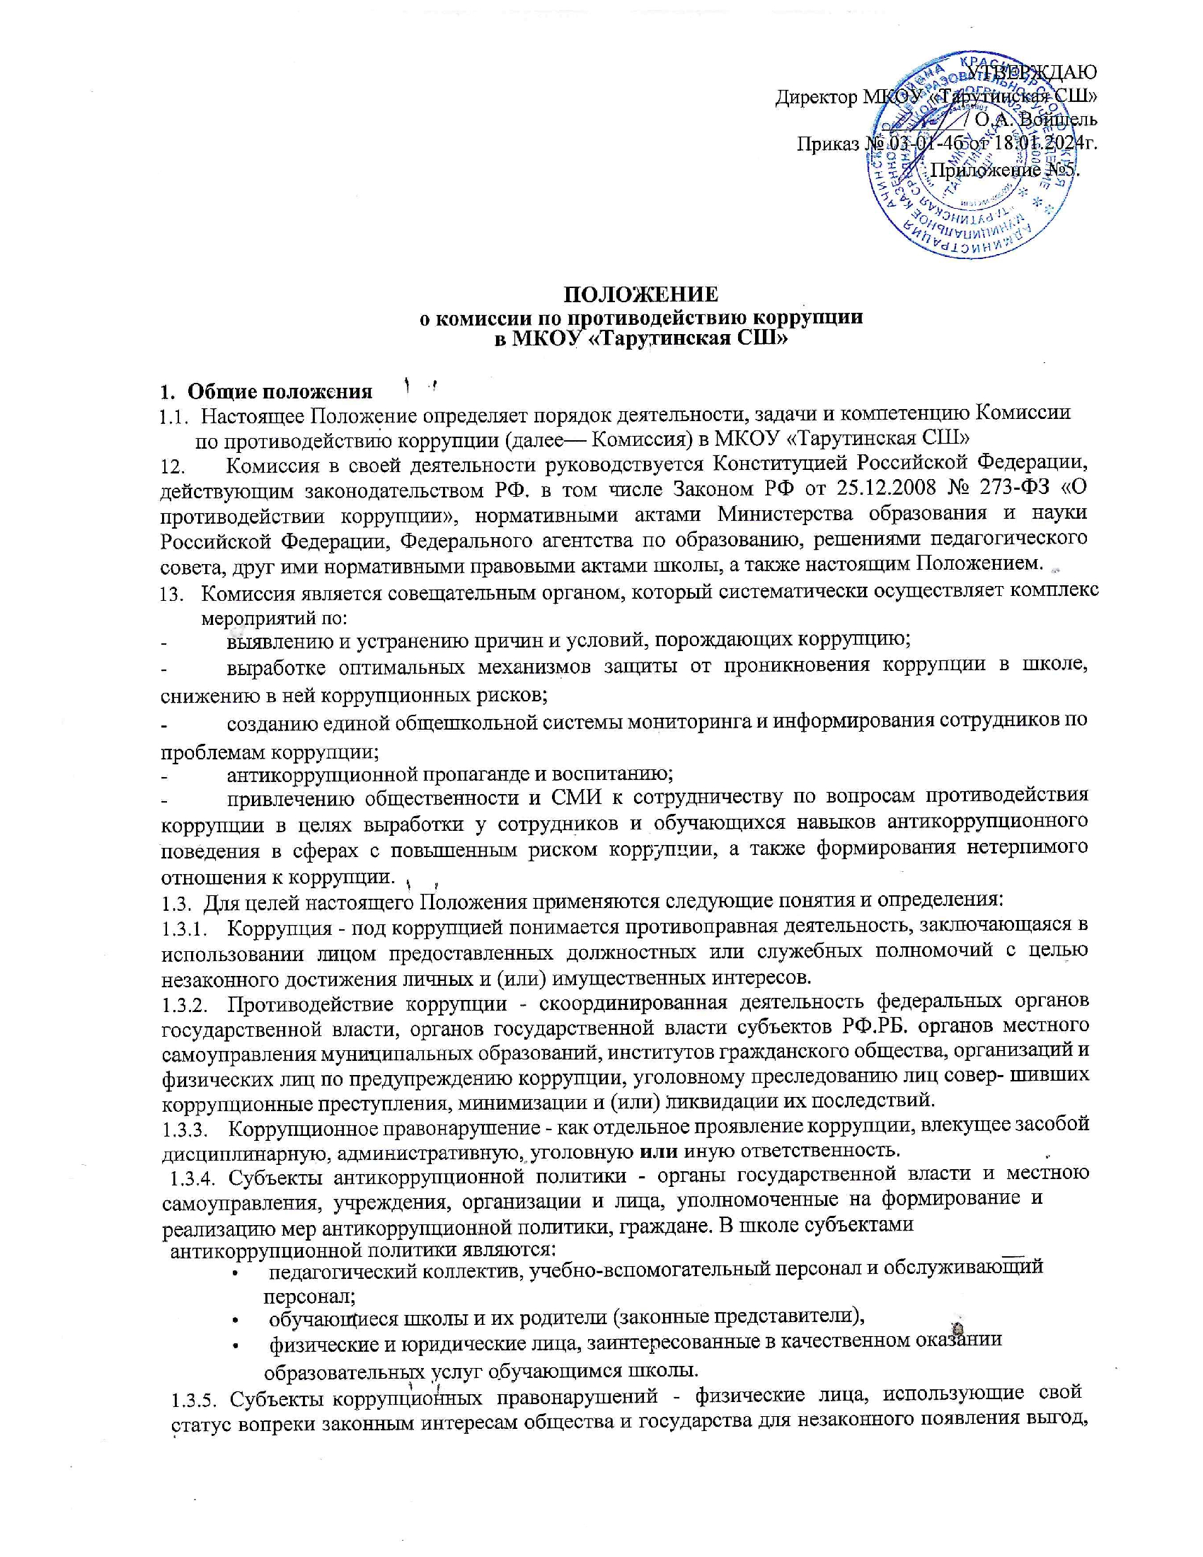

а также лица, незаконно предоставляющие такие выгоды.

* + 1. Предупреждение коррупции - деятельность субъектов антикоррупционной политики, направленная на изучение, выявление, ограничение либо устранение явлений условий, порождающих коррупционные правонарушения, или способствующих их распространению.

# Задачи Комиссии

Комиссия для решения стоящих перед ней задач:

* 1. Координирует деятельность школы по устранению причин коррупции и условий им способствующих, выявлению и пресечению фактов коррупции и её проявлений.
  2. Вносит предложения, направленные на реализацию мероприятий по устранению причин и условий, способствующих коррупции в школе.
  3. Вырабатывает рекомендации для практического использования по предотвращению и профилактике коррупционных правонарушений в деятельности школы.
  4. Взаимодействует с правоохранительными органами по реализации мер, направленных на предупреждение (профилактику) коррупции и на выявление субъектов коррупционных правонарушений.

# Порядок формирования и деятельность Комиссии

* 1. Состав членов Комиссии рассматривается и утверждается на педагогическом совете школы. Ход рассмотрения и принятое решение фиксируется в протоколе, а состав Комиссии утверждается приказом директора.
  2. В состав Комиссии входят:
* представители от педагогического состава;
* представители учебно-вспомогательного персонала;
* представители от родительского комитета;
* представитель профсоюзного комитета работников школы.
  1. Присутствие на заседаниях Комиссии ее членов обязательно. В случае отсутствия возможности членов Комиссии присутствовать на заседании, они вправе изложить свое мнение по рассматриваемым вопросам в письменном виде.
  2. Заседание Комиссии правомочно, если на нем присутствует не менее двух третей общего числа его членов. В случае несогласия с принятым решением, член Комиссии вправе в письменном виде изложить особое мнение, которое подлежит приобщению к протоколу.
  3. Член Комиссии добровольно принимает на себя обязательства о неразглашении сведений затрагивающих честь и достоинство граждан и другой конфиденциальной информации, которая рассматривается (рассматривалась) Комиссией. Информация, полученная Комиссией, может быть использована только в порядке, предусмотренном федеральным законодательством об информации, информатизации и защите информации.
  4. Из состава Комиссии председателем назначаются заместитель председателя и секретарь.
  5. Заместитель председателя Комиссии, в случаях отсутствия председателя Комиссии, по его поручению, проводит заседания Комиссии. Заместитель председателя Комиссии осуществляют свою деятельность на общественных началах.
  6. Секретарь Комиссии:
* организует подготовку материалов к заседанию Комиссии, а также проектов его решений;
* информирует членов Комиссии о месте, времени проведения и повестке дня очередного заседания Комиссии, обеспечивает необходимыми справочно-информационными материалами. Секретарь Комиссии свою деятельность осуществляет на общественных началах.

# Полномочия Комиссии

* 1. Комиссия координирует деятельность школы по реализации мер противодействия коррупции.
  2. Комиссия вносит предложения на рассмотрение педагогического совета школы по совершенствованию деятельности в сфере противодействия коррупции, а также участвует в подготовке проектов локальных нормативных актов по вопросам, относящимся к ее компетенции.
  3. Участвует в разработке форм и методов осуществления антикоррупционной деятельности и контролирует их реализацию.
  4. Рассматривает предложения о совершенствовании методической и организационной работы по противодействию коррупции в школе.
  5. Содействует внесению дополнений в локальные нормативные акты с учетом изменений действующего законодательства
  6. В зависимости от рассматриваемых вопросов, к участию в заседаниях Комиссии могут привлекаться иные лица, по согласованию с председателем Комиссии.
  7. Решения Комиссии принимаются на заседании открытым голосованием простым большинством голосов присутствующих членов Комиссии и носят рекомендательный характер, оформляется протоколом, который подписывает председатель Комиссии, а при необходимости, реализуются путем принятия соответствующих приказов и распоряжений директора, если иное не предусмотрено действующим законодательством. Члены Комиссии обладают равными правами при принятии решений.

# Председатель Комиссии

* 1. Определяет место, время проведения и повестку дня заседания Комиссии, в случае необходимости привлекает к работе специалистов.
  2. Информирует педагогический совет и родительский комитет школы о результатах реализации мер противодействия коррупции в школе.
  3. Дает соответствующие поручения своему заместителю, секретарю и членам Комиссии, осуществляет контроль за их выполнением.
  4. Подписывает протокол заседания Комиссии.

5.6. Председатель Комиссии и члены Комиссии осуществляют свою деятельность на общественных началах.

# Внесение изменений

* 1. Внесение изменений и дополнений в настоящее Положение осуществляется путем подготовки проекта Положения в новой редакции заместителем председателя Комиссии.
  2. Утверждение Положения с изменениями и дополнениями директором школы осуществляется после принятия Положения решением педагогического совета школы.

# Порядок создания, ликвидации, реорганизации и переименования

* 1. Комиссия создается, ликвидируется, реорганизуется и переименовывается приказом директора по решению педагогического совета школы.